GRUPO 3 Diego Forte Jara Víctor Manuel Martínez Severiano Asier Ruano Peñas

ARDUINO DE LIMPIEZA CON MOVIMIENTO AUTÓNOMO a.l.m.a.

Índice

Introducción 2

Materiales necesarios 2

Construcción 3

Código de Arduino 4

Funcionamiento 6

Mejoras futuras y problemas encontrados 6

Conclusiones 6

# Introducción

Nuestro proyecto de la asignatura de Sistemas Empotrados y de Tiempo Real es un Arduino de Limpieza con Movimiento Autónomo o “ALMA”.

Se trata de un aspirador automático que mediante un recorrido programado limpia la habitación y al acabar vuelve al punto de inicio.

Materiales necesarios

Para la construcción de este dispositivo se han utilizado los siguientes materiales:

|  |  |
| --- | --- |
| MATERIALES | PRECIO |
| Arduino Uno | 0 € (Prestado) |
| Motor Driver L298 | 10,40 € |
| Dos motores y dos ruedas | 10 € |
| Cables | 0 € (Prestado) |
| Turbina 5V | 2.50 € |
| Dos Mopas | 1.50 € |
| Cinta Adhesiva | 0 € (Propio) |
| Cartón | 0 € (Propio) |
| Clips | 0 € (Propio) |
| Pelota de plástico | 0.50 € |
| TOTAL | **24.90 €** |

El coste total del proyecto asciende a 24.90 €. No es un prototipo excesivamente caro y puede utilizarse como inicio en el mundo de los sistemas empotrados.

Los materiales además son fáciles de encontrar por lo que los retrasos en el inicio del proyecto por esperas de material son casi inexistentes.

# Construcción

En primer lugar, dada la dificultad de controlar las señales y evitar cortocircuitos en acciones concretas como detectar impactos, se realizó el diseño del circuito eléctrico, que es el siguiente:

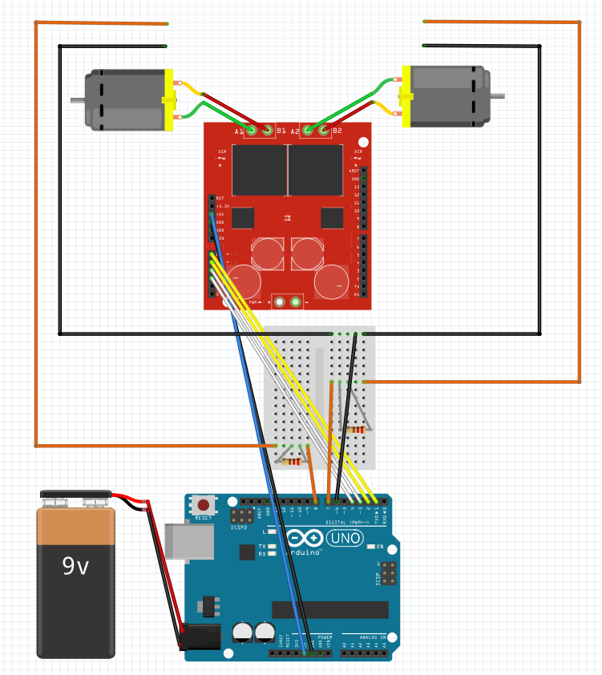

Una vez realizado este circuito, se seleccionaron los materiales para preparar la carcasa, teniendo en cuenta las dimensiones y peso de los componentes que tenemos. Tras completar la carcasa, se implementó el circuito eléctrico.

La principal dificultad del proyecto radica en la implementación de sensores y aparatos externos, así como el control de movimiento del aparato.

El diseño del código Arduino no representa una gran dificultad, centrándose en el control de las señales de activación.

# Código de Arduino

El código ha sido programado en el entorno de programación de Arduino. Consta de los recorridos preestablecidos de limpieza con sus métodos de control de señales y el controlador de los parachoques que permite al robot saber si ha impactado contra alguna pared.

A continuación, se muestran algunos de los métodos que permiten controlar el desplazamiento del aparato.

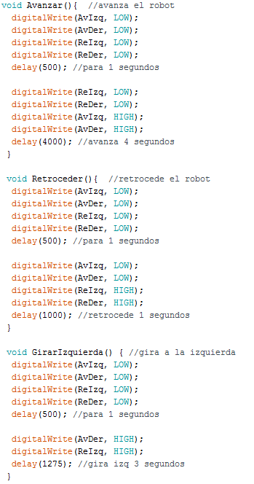

El siguiente código pertenece al control de impactos mediante parachoques de ALMA

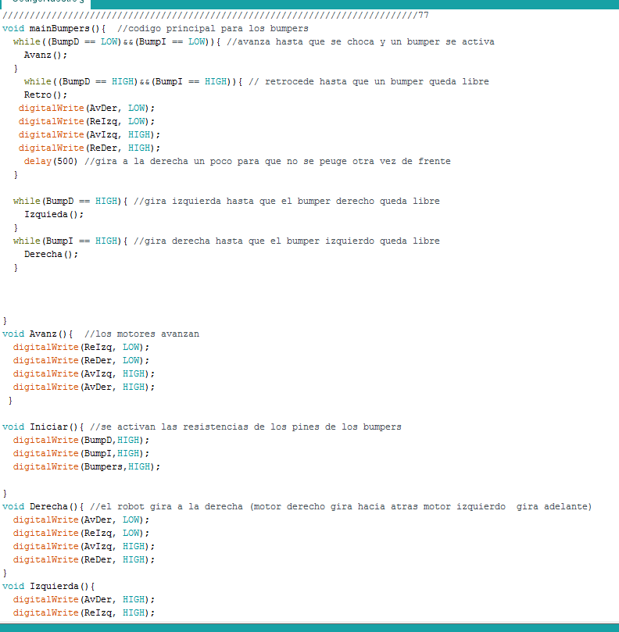

# Funcionamiento

ALMA sigue un patrón preestablecido cargado en Arduino. Si durante la ejecución del patrón es interrumpido por un obstáculo, como una pared, realiza una función de retroceso y sigue con la siguiente instrucción del patrón hasta que finaliza. Cuando ha ejecutado el recorrido de limpieza, el aparato vuelve a la posición inicial mediante la ejecución del método VolveraCasa y se detiene.

# Mejoras futuras y problemas encontrados

Como principal mejora, se implementará una conexión por mando a distancia que permite elegir el patrón de limpieza utilizado por el robot. Ya se han implementado los tres patrones que estarán disponibles que son los siguientes: Recorrido a izquierdas, recorrido a derechas y recorrido libre con control mediante impactos para controlar su movimiento.   
Además, se va a completar el sistema de parachoques. Este sistema incorpora un interruptor que detecta si el aparato ha alcanzado una pared, iniciando la siguiente instrucción en el patrón de limpieza.

Los problemas que hemos encontrado a lo largo del desarrollo del proyecto son los siguientes:

-Al instalar los parachoques, ha habido casos en los que el contacto del detector ha dado problemas como desconexión y cortocircuito. Por seguridad y hasta que se mejore el diseño del circuito se ha decidido desinstalar el sistema de parachoques

-El control del mando a distancia ha dado problemas, ocasiones en las que no se detectaba la señal o no se realizaba la acción asociada al botón. Para asegurar el buen funcionamiento del robot durante la presentación, se ha aplazado la instalación del selector de modos.

# Conclusiones

Nuestro producto es un prototipo base que puede ser actualizado y mejorado de muchas formas, ya que está abierto a muchas posibilidades. Nuestro principal objetivo era lograr un robot de limpieza funcional y de bajo coste. El proyecto no requiere mucha experiencia en electrónica ni materiales caros, es un buen modo de comenzar el desarrollo de sistemas empotrados